تقدير الطلب
المحاضرتين 7 و 8
التقدير : هو عملية نحاول من خلالها معرفة سلوك ظاهرة معينة في المستقبل من خلال بيانات ماضية
الغرض من تقدير الطلب:
تحديد طاقة الإنتاج الضرورية للتجاوب مع الطلب
حسن اختيار التكنولوجيا الأنسب لتلبية الطلب
توجيه سياسة التخزين بالمؤسسة
حصر الإستراتيجيات الأنسب للإنتاج
التجاوب مع السوق
فرضيات التقدير:
استمرار العوامل الأساسية الموجودة في الماضي
عدم التمكن من التقدير الكامل, هناك دائما فرق بين التقدير والواقع
تضعف دقة التقدير مع طول الفترة التي نقدر لها الظاهرة
البيانات التاريخية التي نعتمد عليها للتقدير تأخذ عادة شكلا معينا يدعى نمط التغير
أنماط التغير في الطلب :
عندما تكون لدينا مجموعة من الملاحظات الإحصائية المرتبة في الوقت, تسمى سلسلة زمنية
تتبع السلاسل الزمنية إحدى الأنماط التالية للتغير :
النمط الأفقي - يكون التذبذب حول المتوسط للبيانات ثابت
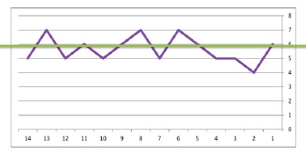
نمط الاتجاه - شكل البيانات يأخذ اتجاه اما صعود او هبوط ع المدى المتوسط والطويل
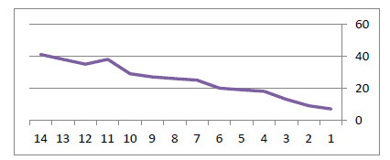
النمط الموسمي - تذبذب حسب المواسم فيه مواسك يرتفع فيها الطلب ومواسم يقل
والموسم هنا ليس بالضرورة فترة طويلة قد يكون ساعات اليوم مثل المثال بالرسم
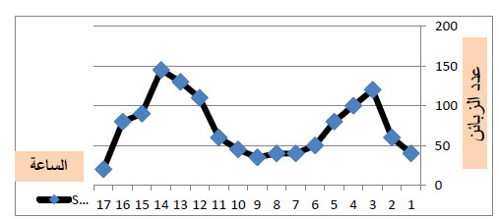
النمط الدوري - فترة كبيرة أكثر من سنة
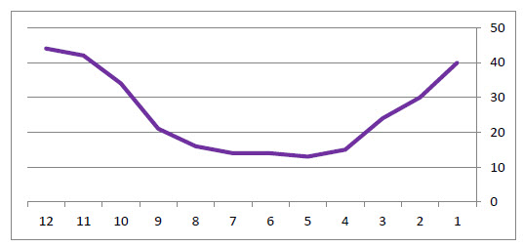
النمط العشوائي - ليس له شكل محدد
حالات الدقة في التقدير:
الطلب المقدر = الطلب الفعلي < وهو وضع نادر جدا
الطلب المقدر أكبر من الطلب الفعلي
يعني أن المؤسسة قامت بإنتاج كميات أكبر مما تحتاجه السوق ومن عيوبه:
مخزونات كبير غير مبررة
تجميد رؤوس أموال
الطلب المقدر أقل من الطلب الفعلي :
المؤسسة صنعت أقل مما كان عليها أن تصنع ومن عيوبه
نقص في المبيعات
نقص في الربح
خطر تقليص حصة المؤسسة من السوق
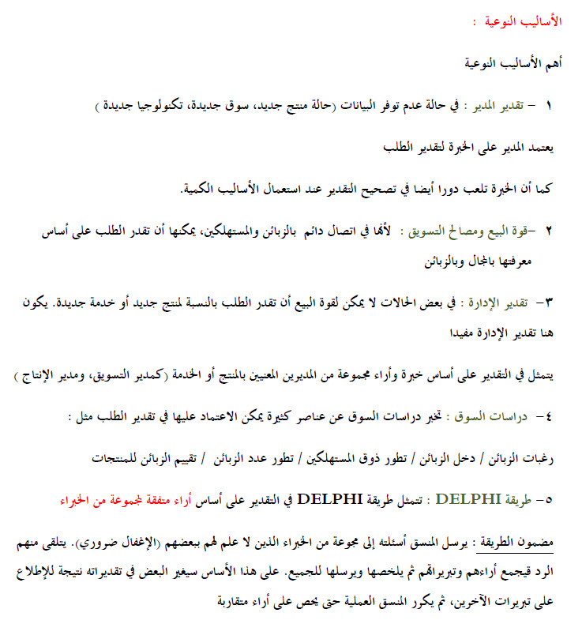
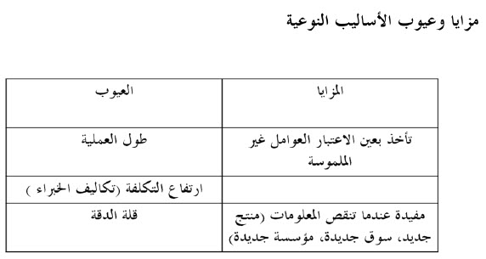
الأساليب الكمية:
الطريقة البيانية - وهي سهلة وغير مكلفة وكلما كانت الفترة اطول كان التقدير افضل (نتائجها تقريبية)
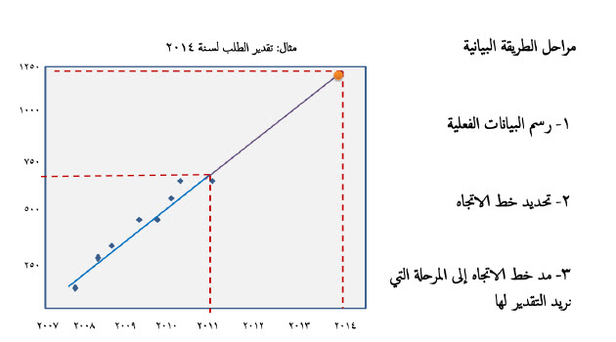
عيوبها :
تحديد الاتجاه غير دقيق يختلف حسب الأشخاص
مد خط التقدير غير دقيق أيضا
المتوسطات المتحركة البسيطة - ميزتها تقلل اثر التذبذبات الحادة على الاتجاه
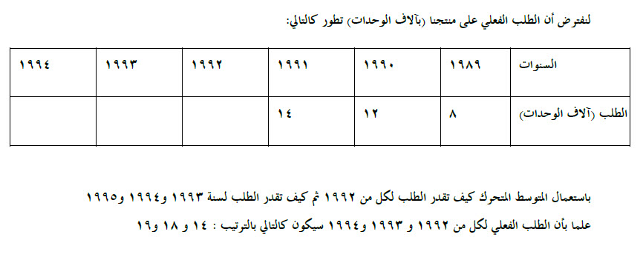
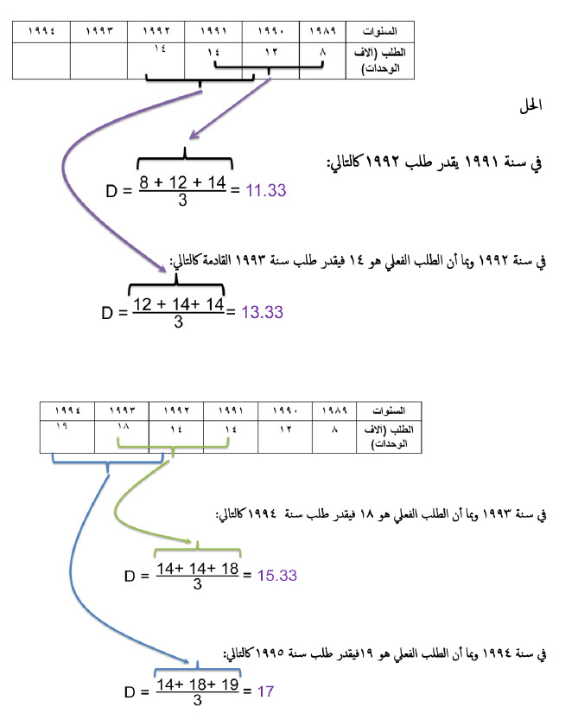
عيوبها:
تعطي لكل قيمة في البيانات نفس الوزن
المتوسطات المتحركة المرجحة - ميزتها اعطت اوزان للقيم ليكون التقدير اكثر دقة
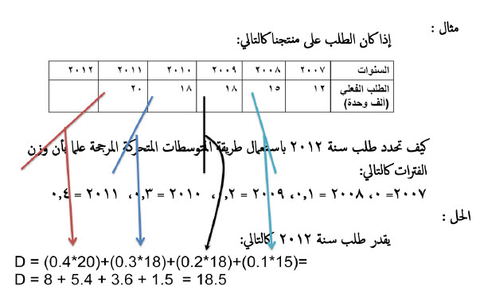
التهدئة الأسية - هي الطريقة الأكثر استعمالا في التقدير بسبب سهولتها وقلة البيانات التي تعتمد عليها
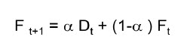
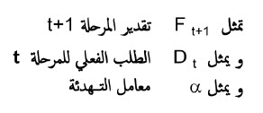
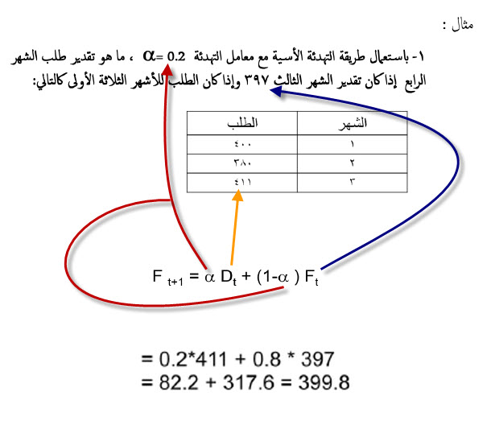
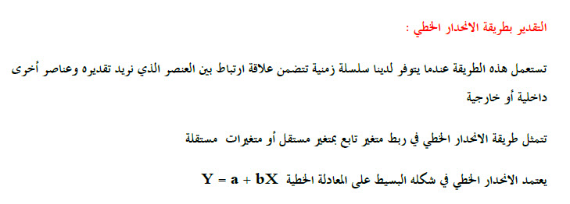
تقدير الطلب الموسمي: المثال صفحة (52 ملخص شامخة)
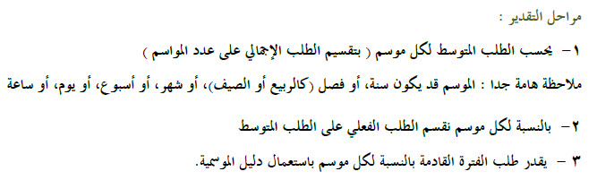
الي وصل هنا يكون خلص 60% من المنهج

